System: Windows 11 Home 25H2
Środowisko: Visual Studio Code 1.144.0 (2c33b50b16c472efe58357d1d2a8a5414bc23fbf) + Node.js 26.10
Technologie: JavaScript, React

Aplikacja Webowa:

Rysunek 1 Wygląd początkowy strony
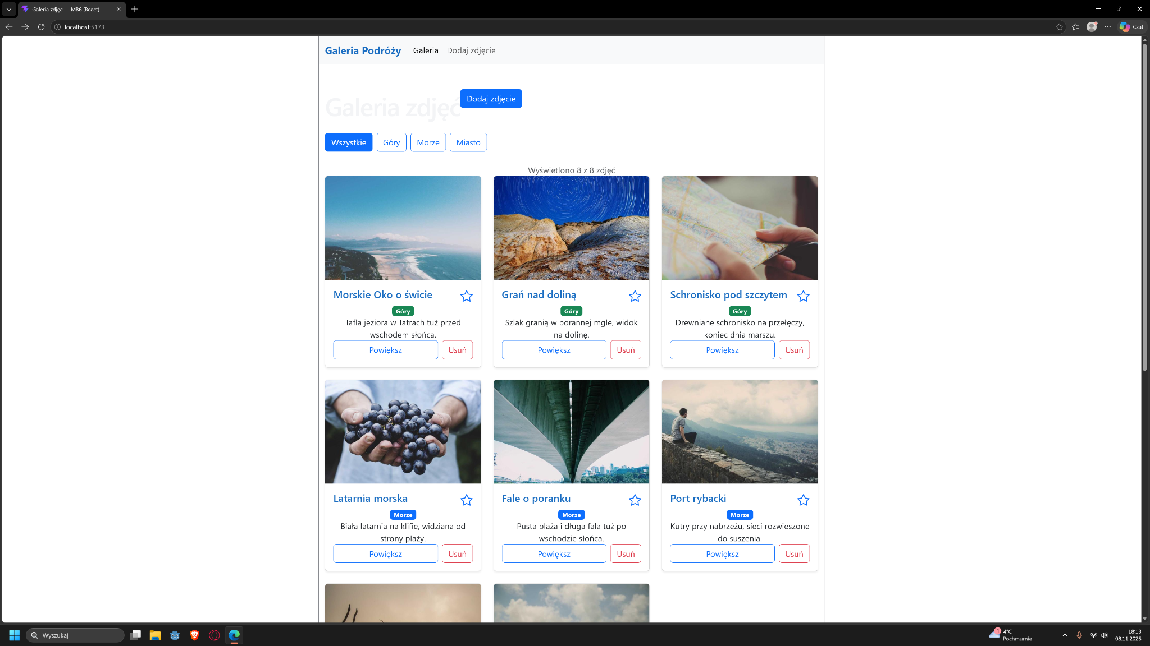

Rysunek 2 Zastosowano filtr góry, wyświetlają się tylko obrazy z gór
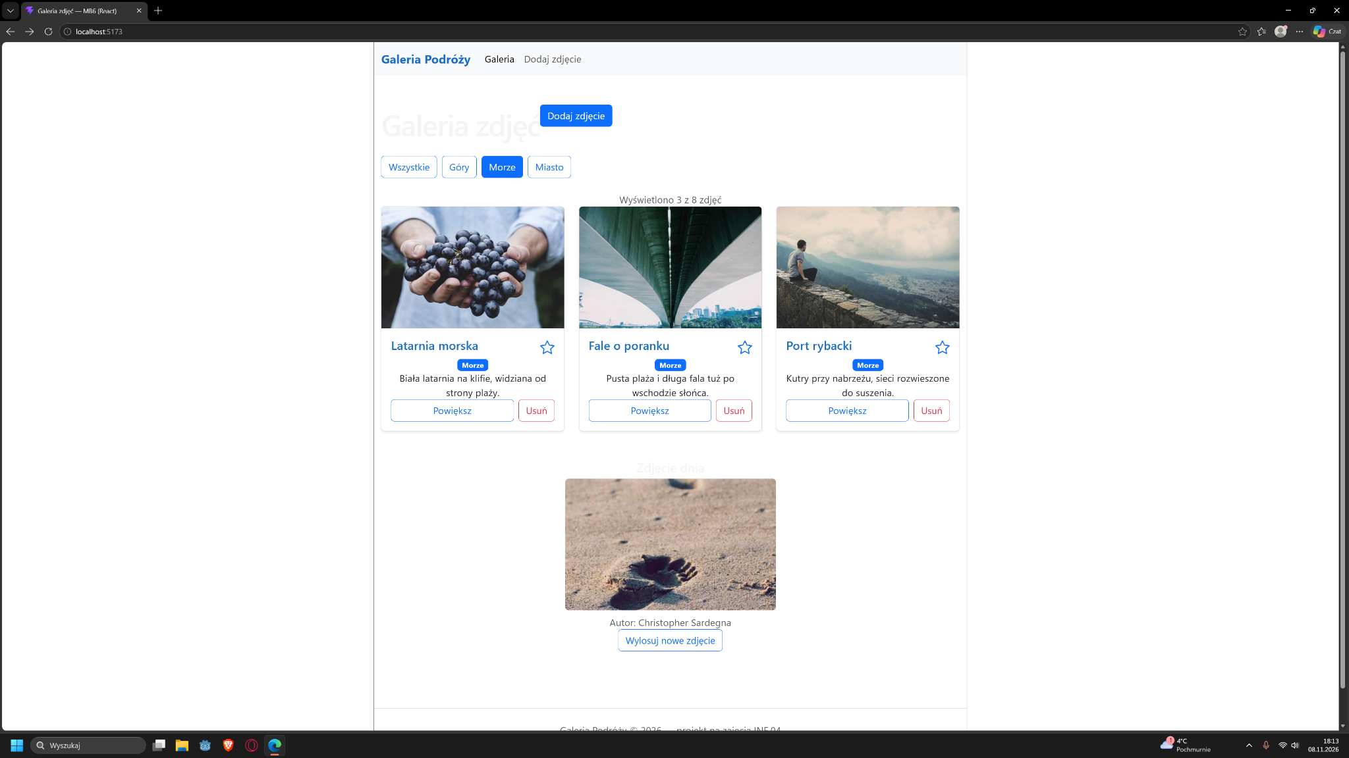

Rysunek 3 Kliknięcie na przybliżenie zdjęcia "Latarnia morska", przybliżone zdjęcie
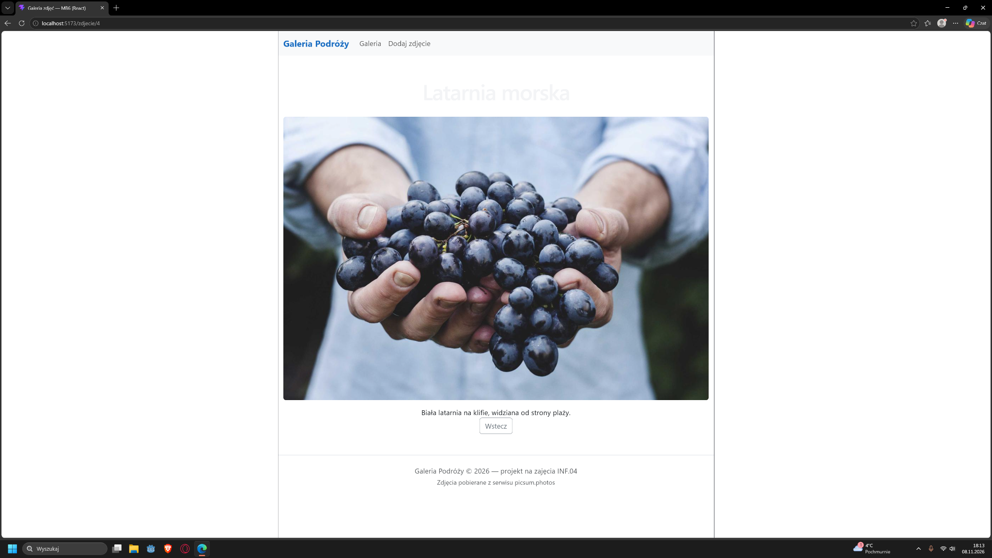

Rysunek 4 Kliknięcie "dodaj zdjęcie", wyświetla się menu dodawania zdjęć
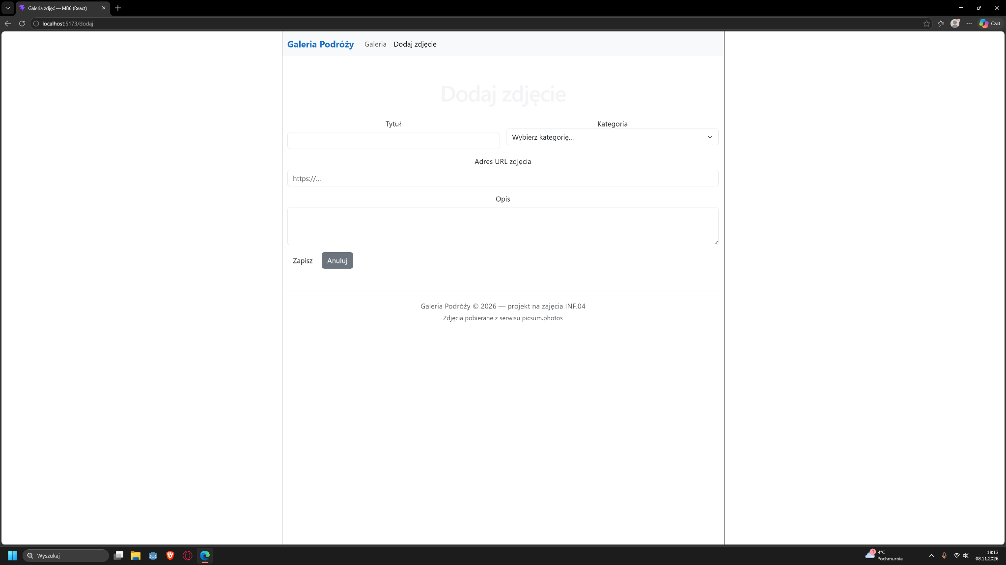
Rysunek 5 Wpisanie strony która nie istnieje, daje error


